本文档介绍对应用Http 和 Dubbo 服务进行接口测试时，需要搭建的测试工程步骤和测试配置方法，供参考。

1. 介绍下 Dubbo

Dubbo 是一个分布式服务框架。

Dubbo 服务查询页面：<http://10.111.12.201:9010/dubbo/>

账号/密码：root/root

可以查询某个应用ᨀ供的 dubbo 服务。

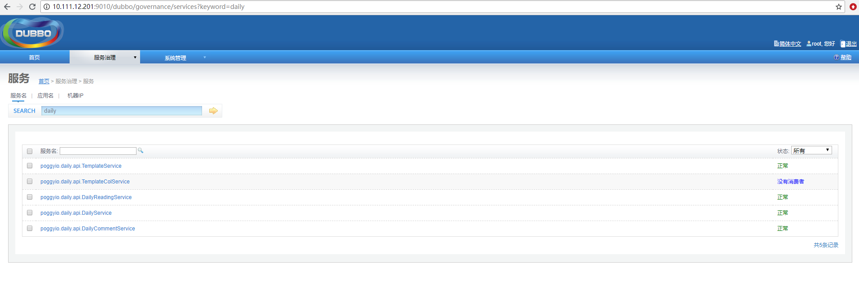

1. 介绍下Http
2. 本地环境配置

软件安装：JDK 1.8、IntelliJ IDEA 14、Gradle-3.1

IDEA 安装：下载后解压即可，注意一定先配置好 JDK 再安装 IDEA.

Gradle 安装：下载后解压即可， Gradle 是一种依赖管理工具(类似 Maven)。

1. Idea 新建测试工程
2. File->New Project

选择 Gradle，勾选Use local gradle distribution，配置好本地gradle home 地址，点击 Next

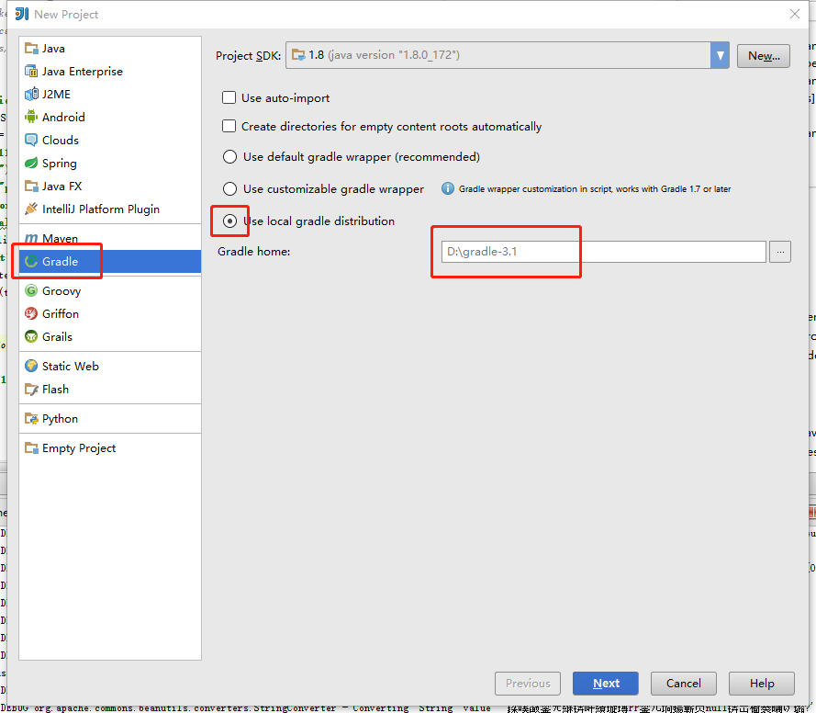

输入工程的Project name，点击 Finish

File->New Module

选择 Gradle，点击Next

输入Module name，点击Finish

1. 创建完成后，该工程和模块下方会生成 build.gradle。

然后在模块下建立文件夹层级目录：src/test/java,src/test/resources

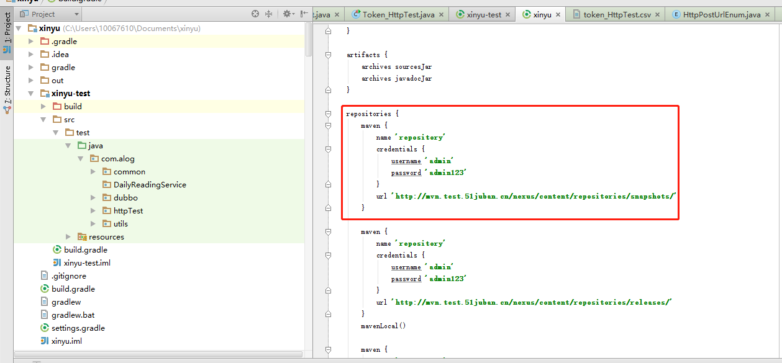

这里工程的 build.gradle 中需要设置工程的依赖仓库地址:。

<http://mvn.test.51juban.cn/nexus/#welcome>，账号密码：admin/admin123

模块的 build.gradele 中需要配置模块所需要的依赖。

配置方式为 groovy 语法。这里工程的依赖仓库地址直接 copy 了开发工程里的依赖仓库地址，模块的 build.gradle 需要配置测试依赖的 开发包和测试需要的依赖包（Junit、testng、rest-assured等），配置如下：

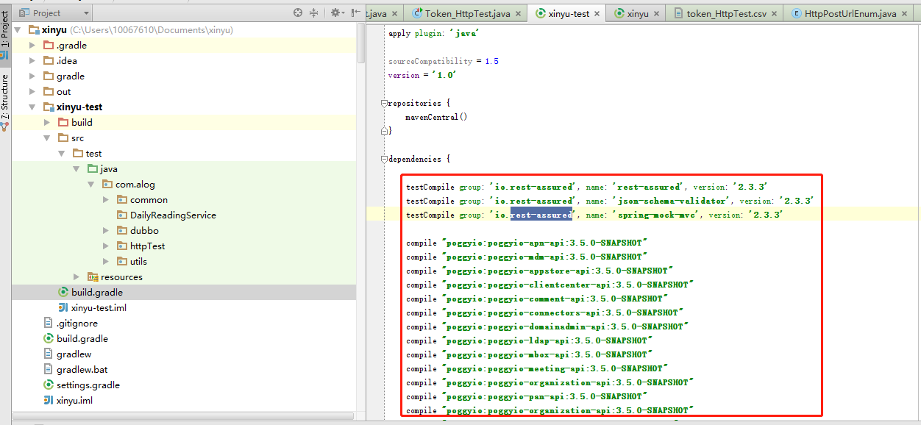compile **"poggyio:poggyio-organization-api:3.5.0-SNAPSHOT"**

这里引用的就是poggyio应用的poggyio-organization-api包，

不同的应用可以在这里查开发发布出去的包版本：

<http://mvn.test.51juban.cn/nexus/#nexus-search>

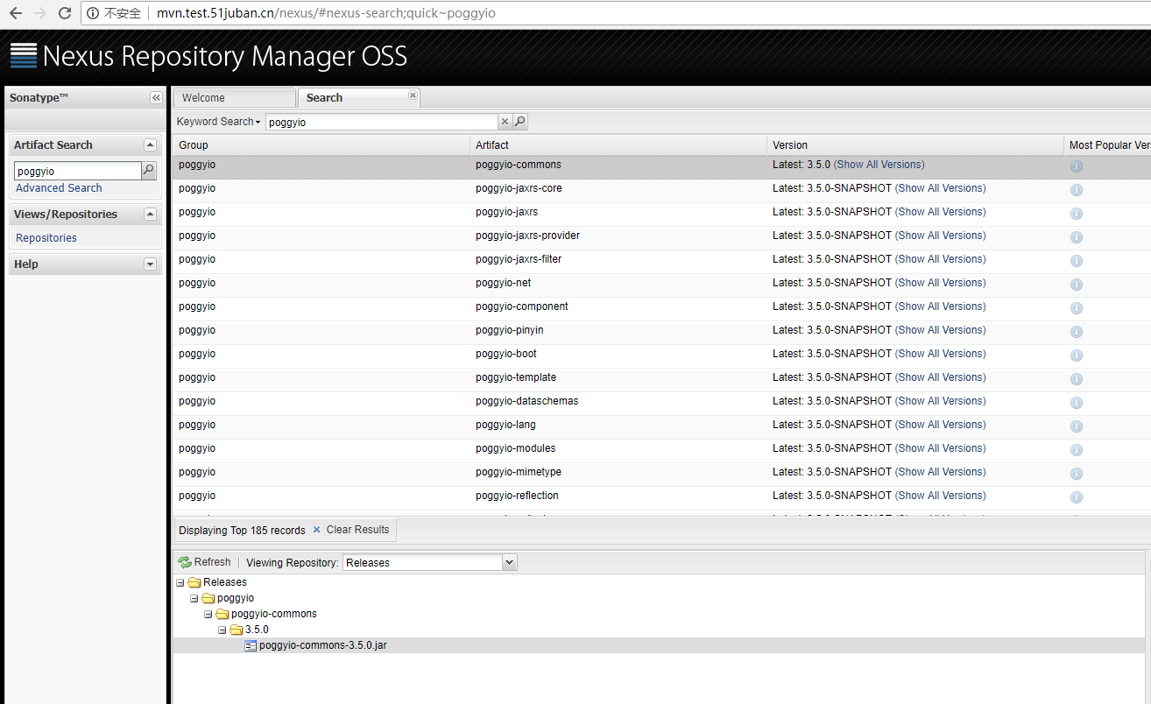

Realease 是稳定版本，如果项目测试过程中需要测试项目新打的开 发包，则需要在配置文件这里修改依赖包版本。

1. Testng介绍：testng是测试框架（类似junit），我们选择testng原因：被@Test标记的方法可以有输入参数，而在junit中是不行的

实现testng框架，代码需要做的一些约定：

1. 类目要以Test结尾

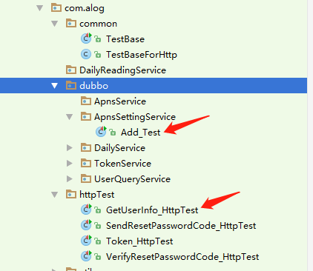

1. Resources中testres目录放接口测试需要的csv文件（参数化文件）

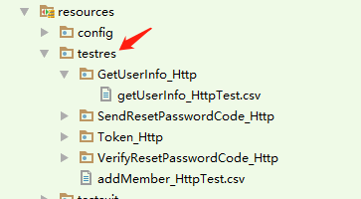

1. Testres目录下文件夹名称必须以类名Test前面命名

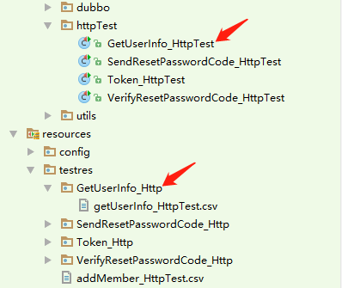

1. Csv文件必须以方法名命名

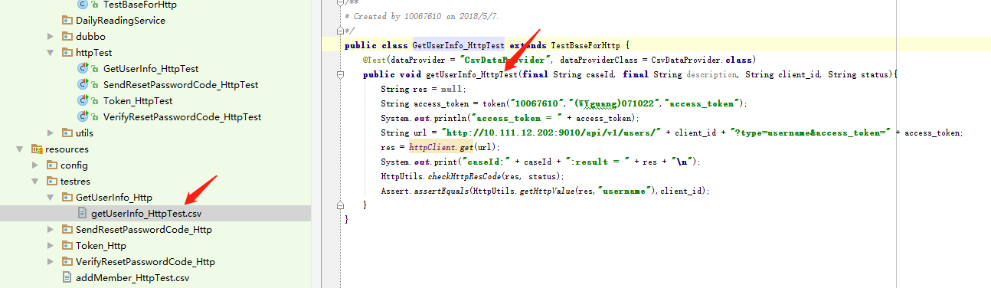

1. 方法参数必须和csv文件一一对应

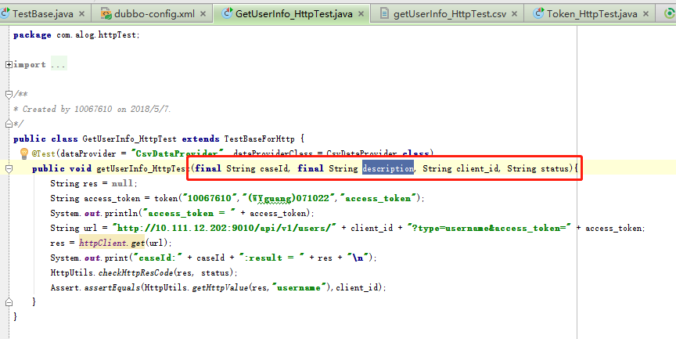

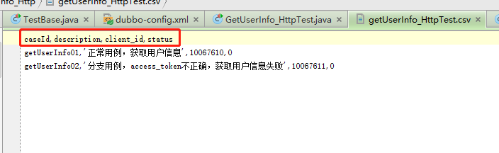

1. Http接口测试案例
2. 使用httpclient，自己实现http调用和断言

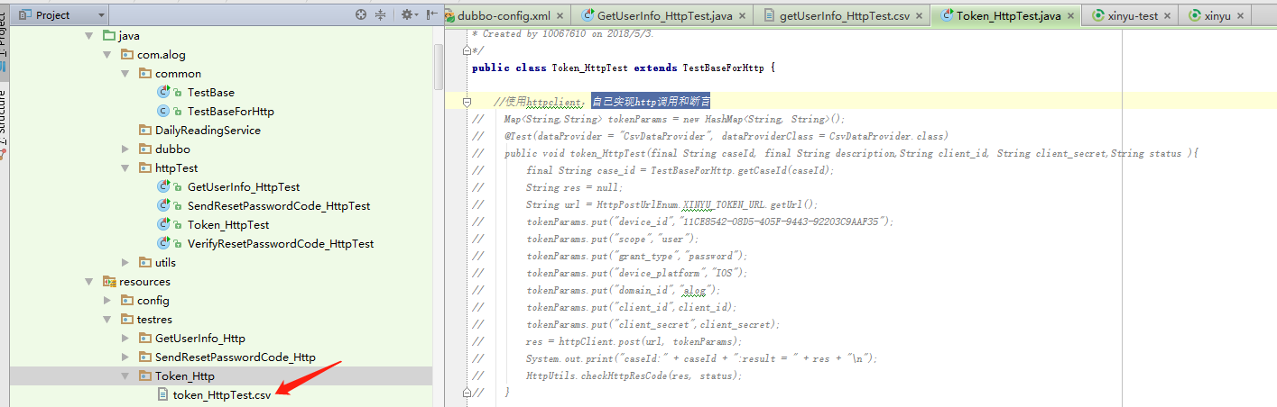

1. 使用rest-assured，框架封装http调用和断言

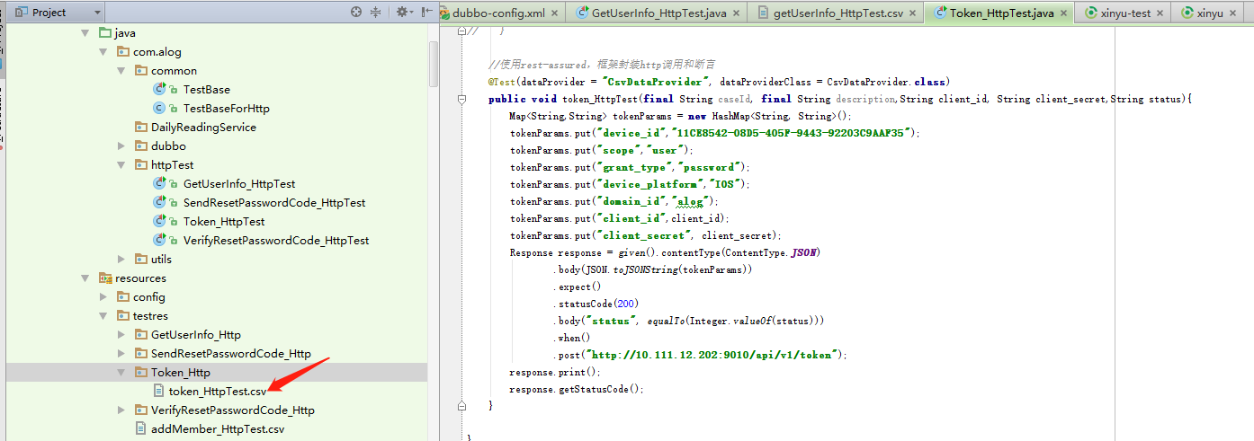

1. dubbo接口测试案例

1、dubbo-config.xml中配置zookeeper和dubbo接口

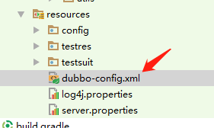

示例：

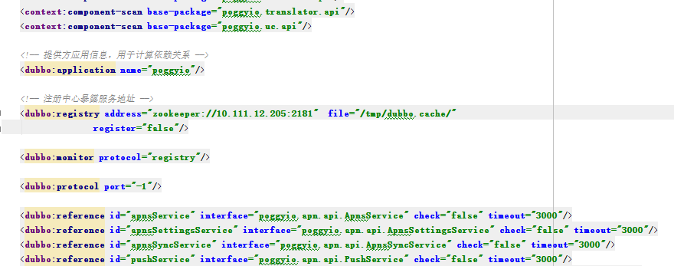

2、新建dubbo的消费者对象

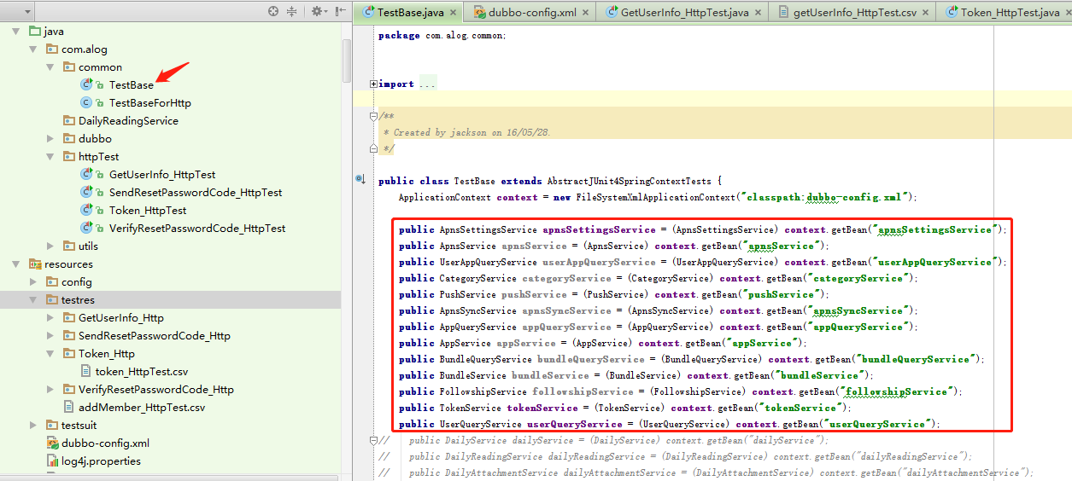

1. 编写测试用例

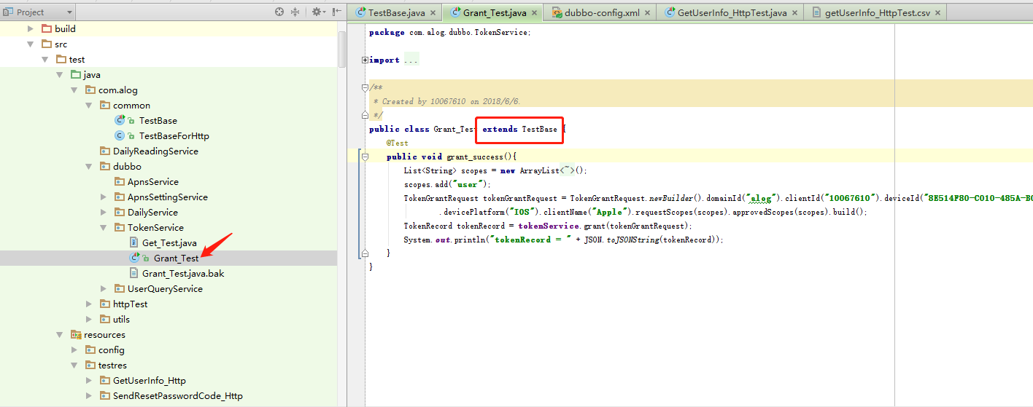

新建的dubbo消费者对象是写在TestBase里，自己编写测试用例别忘记继承TestBase